Ik ben fan van een GSM-wijntje... met een varkenshaasje op de barbecue!

Een GSM-wijntje is niet wat je zou denken: een sappig wijntje dat je drinkt -, met mate en met een paar maten – op een leuk terras terwijl je ondertussen met de GSM een babbeltje slaat met je beste vriend/vriendin die er niet kan bij zijn... Weliswaar niet in coronatijden!
GSM staat hier voor de druiven: Grenache, Syrah en Mourvèdre... Het zijn de karakteristieke druiven uit de streek van de Côte du Rhone met een oppervlakte van 76.100 ha... Een wijngaard van ongeveer 200 km. En een productie van zo'n 2 miljoen hectoliter.

De G van Grenache: de Grenache druif is groot met een dunne schil en lage zuren en tannines, in alles dus het tegenover gestelde dan de Syrah. Primaire aroma’s kenmerken zich door rood fruit o.a. framboos en aardbei met wat witte peper, zoethout en kruidnagel. De druif heeft veel warmte nodig om volledig te rijpen, daarom vind je de druif een stuk zuidelijker.

De S van Syrah: de druif is klein met een dikke donkergekleurde schil. De wijnen hebben daardoor een intense paarse kleur en veel tannine. De primaire aroma’s kenmerken zich door zwart fruit, denk aan bramen en blauwe bessen, pure chocolade en kruidige tonen van eucalyptus en munt. Syrah heeft veel affiniteit met (nieuw) eikenhout waardoor vaak secundaire aroma’s van toast, vanille en kokos in de wijn ontstaan. De beste wijnen kunnen door een hoog zuur en tannine gehalte perfect ouderen. Ze ontwikkelen tertiare aroma’s van plantaardige en dierlijke complexiteit – denk aan leer, natte bladeren en aarde.

De M van Mourvèdre: geeft wijnen met intense kleur. Rijk en fluweelzacht, met aroma’s van kersen, leer en truffels. In een goed gemaakte Mourvèdre, lossen deze smaken op tot aroma’s van bosbodem en leer met het ouder worden. Er kan geen karaktervolle wijn in het zuiden gemaakt worden zonder dat de Mourvèdre erbij komt kijken. Herwig Van Hove noemt het “ de universele verbeteraar”...

Het is de combinatie!
De combinatie maakt de GSM blend populair. De dierlijke aroma’s van de M, de warmte van de G en de kruiden en tannine van de S.

Gicondas in het departement Vaucluse (zuidelijke Rhone), als typisch voorbeeld
van een GSM wijn...
Gigondas is een van de meest schilderachtige dorpjes van het voormalige prinsdom Orange, en wordt omringd door middeleeuwse stadsmuren. De Dentelles de Montmirail, een waar geologisch wonder, bepalen de achtergrond. De wijngaarden produceren beroemde wijnen. Wandelaars en klimmers kunnen op ieder moment van het jaar de paden en wanden van deze bergketen verkennen. In de verte torent de Mont Ventoux, het Romeins Vaison La Romaine en Orange zijn vlakbij... Séguret, Vacqueras, Beaumes de Venise zijn schitterende wijndorpjes als parels aan een gouden kroon!

De druivenrassen voor de rode wijn zijn grenache (tot 80%), syrah en mourvèdre (beiden samen voor minstens 15%). Daarnaast zijn alle rassen van de Rhône toegelaten, met uitzondering van carignan, tot een maximale verhouding van 25% van het assortiment.
De wijngaarden van Gigondas (± 1.200 hectare) liggen rondom de Dentelles de Montmirail (een uniek bergformatie met prachtige door erosie getekende pieken). Het idyllische dorpje Gigondas ligt op zo’n 100 meter hoogte en biedt mooi uitzicht over de wijn-, olijf- en lavendelvelden in de vallei. De voor de wijnbouw zo wezenlijke harde en koude Mistral is hier vrijwel altijd voelbaar (en kan angstaanjagend gieren), ze verdrijft de wolken, waardoor er een warm klimaat heerst. Bovendien blaast dezelfde wind de wijngaarden na regen weer droog, zodat rottingsproblemen hier bijna niet voorkomen. De streek heeft een lange wijnhistorie. Mede door de unieke ligging heeft ze een belangrijke kwalitatieve ontwikkeling doorgemaakt van Côte du Rhône naar Côte du Rhône Villages in 1966 tot AOC Gigondas in 1971.
Er zijn grofweg drie typen terroir te onderscheiden, met kalksteen als belangrijke basis. Dit maakt de Gigondas wijnen frisser en eleganter ten opzichte van Vacqueyras (en de meeste andere Zuid Rhône appellations). De zuidhelling (de kant van de Middellandse Zee) bevat relatief veel zwarte klei en mergel; in het noorden is de bodem rijk aan kalk-/zandsteen. Op de vlakten vinden we alluviale afzettingen; hier zijn de wijnen het minst gestructureerd. De beste wijngaarden liggen op 100-500 meter hoogte op de naar het westen gerichte terrassen van l’Ouvèze en de naar het oosten gerichte terrassen van het Massif des Dentelles de Montmirail.
De rode wijnen zijn in het algemeen krachtig en alcoholrijk (2.800 uur per jaar schijnt hier de zon uitbundig), bezitten vlezige materie en rijke aroma’s van rood en zwart pitfruit en specerijen die op latere leeftijd prachtig transformeren in aardse en animale tonen. De appellatie Gigondas is lang ondergewaardeerd geweest, maar de laatste jaren geniet ze serieuze belangstelling. Niet in de laatste plaats omdat de wijnen een interessant alternatief voor de inmiddels (té) dure Châteauneuf-du-Pape vormen.
Interessant: er worden in Gicondas geen witte druiven geteeld!

Ik ben van fan een Gicondas met varkenhaaasje op de barbeque!

Een varkenshaasje vraagt een rood wijntje, niet al te krachtig, maar evenwichtig van warmte, kruidigheid en tannines...

Vandaar dat ik suggereer om hierbij een Gicondas te drinken en mijn voorkeur gaat uit naar de Gicondas AOP 2014 te koop bij Colruyt (9,99 €).

Beschrijving:

Herkomst:
Wijngaard met oude wijnstokken op uitgestrekte terrassen van rode klein en kalk aan de voet van de Dentelles de Montmirail.
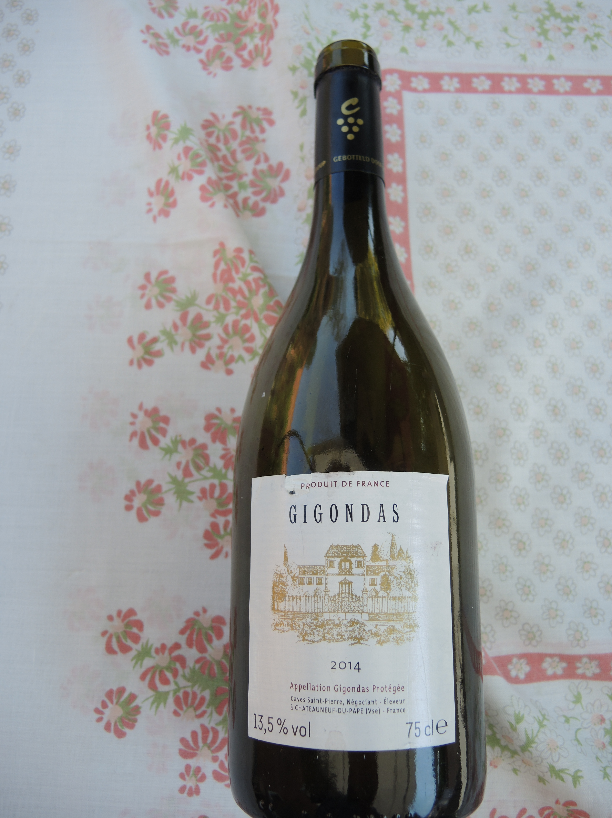
Kleur: mooie rode kleur

In de neus: wat gesloten in het begin, na walsen bloeit hij open, rood fruit, cassis, kruiden waaronder peper en kruidnagel...

In de mond: evenwichtige smaak, voldragen tanines, lange afdronk, ietwat peper...

Besluit: een mooie, elegante, zachte volle wijn, fruitig en vlezig, mooi gerijpt, evenwichtig, niet overmatig krachtig...

Gerechten: past bij rood vlees, eend, kazen... zoals bvb. een varkenshaasje op de BBQ

Varkenshaasje op de barbeque met zomergroenten

Ingrediënten:
– varkenshaasje
– olijfolie
– peper, zout
– rozemarijntakjes, tijm
– paprika (rood of geel of groen), 1 ui, kerstomaatjes, 1 courgette of 1 aubergine
– 1 bakje grote champignons
– 1 doosje boursin met kruiden
– aardappelen
Voorbereiding:
Het is uiteraard belangrijk dat je BBQ de gewenste temperatuur heeft en de houtskool mooi wit is. Wees voorzichtig: hou de kinderen uit de buurt, zet eventueel een emmer met zand gereed en zorg voor het nodige beschermmateriaal (handschoenen...). Tijdens het BBQ-en geen alcohol gebruiken!

Recept:
Vlees
– haal het vlees een uurtje vooraleer je begint te grillen uit de frigo en laat het vlees op temperatuur komen.
– strooi peper en zout op het vlees, wrijf het vlees in met olijfolie
– leg het vlees op de BBQ en laat het korsten. Leg het daarna op een minder warme kant van de BBQ, draai het af en toe tot het vlees een kerntemperatuur heeft van 63 à 65 graden (te meten met een vleesthermometer) (ongeveer 20 min.)
– wikkel het vlees in aluminiumfolie en leg het op de minst warme plaats van de BBQ gedurende minimaal 5 minuten zodat de sappen vanbinnen mooi vrij komen (draai het af en toe)
Groentenspiezen
– neem van een struik rozemarijn een aantal (stevige) rozemarijntakjes
– schil de paprika's en snij in gelijke stukken
– was en snij de courgette (zaadlijsten verwijderen) in gelijke stukken
– was en snij de aubergine in gelijke stukken
– pel de ui en snij in grote stukken
– was de kerstomaatjes
– maak groentenspiezen door opeenvolgend op de rozemarijntak paprika, tomaat, ui, aubergine of/en courgette te steken
– bestrijk de groentenspies met olijfolie en bestrooi met peper, zout en tijm
– leg de groentenspiezen op de BBQ (gedurende ongeveer 15 minuten), keer af en toe om

Champignons:
– kuis eventueel de champignons en haal het hoedje eruit
– vul de champignons met de kruidenkaas
– druppel wat olijfolie op de champignons
– bak de champignons op een niet te warm gedeelte van de BBQ (ongeveer 15 minuten) (let op voor aanbakken

Aardappelen
– was de aardappelen
– prik er een aantal keren in met een vork
– leg ze in een passende kom met een bodempje water en laat ze gedurende een ongeveer 10 minuten in de microgolf op de hoogste stand tot ze gaar zijn
Eventueel kun je de aardappel in aluminiumfolie draaien en op de BBQ of op de houtskool laten garen (reken op 20 minuten, af en toe draaien)
Dresseren:

Snij het varkenshaasje in sneden, en dresseer op het bord met een groentenspies, champignons en een aardappel... Een beetje boter op de doorgesneden aardappel kan uiteraard ook en BBQ-sausjes zijn eveneens welkom.

Smakelijk!

